Федеральное государственное бюджетное образовательное учреждение высшего образования
 | «Московский государственный технический университет  имени Н.Э. Баумана»  (национальный исследовательский университет)  (МГТУ им. Н.Э. Баумана)

ФАКУЛЬТЕТ ____ИНФОРМАТИКА И СИСТЕМЫ УПРАВЛЕНИЯ________
КАФЕДРА ______Компьютерные Системы и сети (ИУ6)___________

Отчет
по Рубежному контролю № __2__
Название рубежного контроля: Вложенные циклы. Матрицы. Процедуры и функции.

Дисциплина: Основы программирования
Вариант 16

Студент гр. ИУ6-11Б __________________ Т. Е. Старжевский
(Подпись, дата) (И.О. Фамилия)

Преподаватель __________________ О. А. Веселовская
(Подпись, дата) (И.О. Фамилия)

Москва, 2021
Задание:
Дана целочисленная квадратная матрица порядка N и число К (К<N). В каждой из показанных на рис. частей найти минимальный элемент и его номер
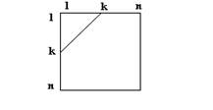
- Схема алгоритма:
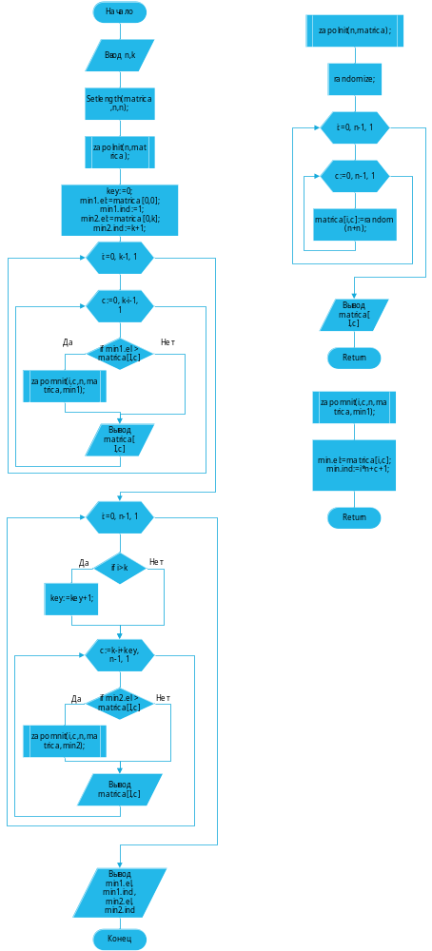
- Текст программы:
program Matrica_kn;
Type min=record
el,ind:integer;
end;
mass=array of array of integer;
procedure zapomnit(const i,c,n:integer; matrica:mass; var min:min);
begin
min.el:=matrica[i,c];
min.ind:=i*n+c+1;
end;
procedure zapolnit(const n:integer; var matrica:mass);
var i,c:integer;
begin
randomize;
for i:=0 to n-1 do
begin
writeln;
for c:=0 to n-1 do
begin
matrica[i,c]:=random(n+n);
write(matrica[i,c],' ');
end;
end;
writeln;
end;

var matrica:mass;
i,c,n,k,key:integer;
min1,min2:min;
begin
write('Input size of matric N: ');
readln(n);
write('Input k: ');
readln(k);

Setlength(matrica,n,n);
zapolnit(n,matrica);
key:=0;
min1.el:=matrica[0,0];
min1.ind:=1;
min2.el:=matrica[0,k];
min2.ind:=k+1;
//Поиск в верхней левой части минимального элемента
for i:=0 to k-1 do
begin
writeln;
for c:=0 to k-i-1 do
begin
if min1.el>matrica[i,c] then
zapomnit(i,c,n,matrica,min1);
write(matrica[i,c],' ');
end;
end;
writeln;
//Поиск в нижней правой части минимального элемента
for i:=0 to n-1 do
begin
writeln;
if i>k then
key:=key+1;
for c:=k-i+key to n-1 do
begin
if min2.el>matrica[i,c] then
Zapomnit(i,c,n,matrica,min2);
write(matrica[i,c],' ');
end;
end;
//Далее вывод
writeln;
writeln('Minimalniy element verhney levoy chasti: ',min1.el);
writeln('Ego nomer: ',min1.ind);
writeln('Minimalniy element nizhney pravoy chasti: ',min2.el);
writeln('Ego nomer: ',min2.ind);

readln
end.

Исходные данные | Ожидаемый результат | Полученный результат
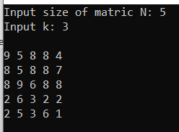 | Минимальный элемент верхней левой части «5», его номер 2, минимальный элемент нижней правой части «1» его номер 25 | 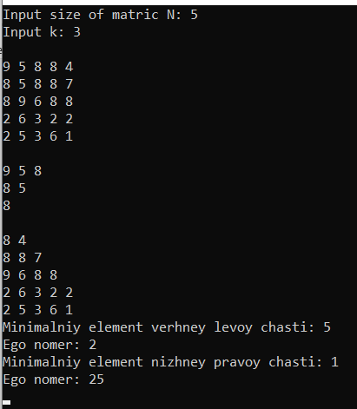

Программа работает корректно.

Вывод: Продемонстрировал умение работать с вложенными циклами, матрицами, используя при этому процедуры.

